„Studieren probieren“ und Campusalltag erleben in den Herbstferien mit dem Schnupperstudium an der TH Wildau
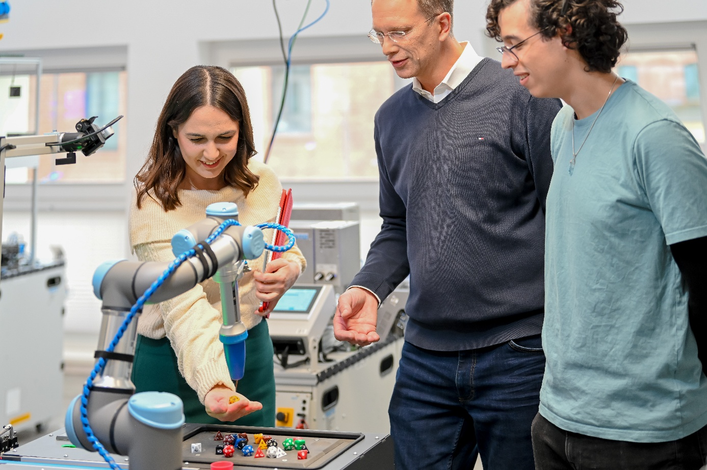
Bildunterschrift: Vom 19. bis 30. Oktober 2026 haben Interessierte wieder die Möglichkeit, den Studienalltag beim Schnupperstudium der TH Wildau direkt vor Ort kennenzulernen.
Bild: Bianca Evers
Subheadline: Studieren probieren
Teaser:
Wie fühlt es sich an, in einem Hörsaal zu sitzen und zu studieren? Passen Ingenieurwissenschaften, Management oder nachhaltige Mobilität zu den eigenen Interessen? Antworten darauf liefert das diesjährige Schnupperstudium der Technischen Hochschule Wildau. Vom 19. bis zum 30. Oktober 2026 lädt die Hochschule wieder Schüler*innen ab der 10. Klasse, beruflich Qualifizierte sowie alle Studieninteressierten ein, den Studienalltag hautnah mitzuerleben.
Text:
Echte Vorlesungen, praktische Workshops und Blick hinter die Kulissen
Zwei Wochen lang stehen die Türen zu realen Vorlesungen, Seminaren und Laborübungen verschiedener Studiengänge offen. Wer teilnimmt, sitzt gemeinsam mit regulären Studierenden im Hörsaal und gewinnt einen authentischen Einblick in das potenzielle spätere Studium. Das Schnupperstudium der Technischen Hochschule Wildau (TH Wildau) bietet eine ideale Möglichkeit, in den kommenden Herbstferien vom 19. Oktober bis 30. Oktober erste Campusluft zu schnuppern und sich für ein Studium zu orientieren.
Das Schnupperstudium ist kostenlos und richtet sich an Schüler*innen (empfohlen ab der 10. Klasse), beruflich Qualifizierte sowie Interessierte an berufsbegleitender Weiterqualifizierung.
Insgesamt mehr als 125 Angebote in zwei Wochen
Die Angebote kommen direkt aus den Studiengängen. Neben klassischen Lehrveranstaltungen aus den Studiengängen Automatisierungstechnik, Betriebswirtschaftslehre, Luftfahrttechnik/Luftfahrtmanagement, European Business Management, Maschinenbau, Öffentliche Verwaltung, Physikalische Technologien/Energiesystem, Telematik – Angewandte Informatik, Verwaltungsinformatik, Wirtschaftsinformatik, Wirtschaftsingenieurwesen, Wirtschaft und Recht sowie aus den neuen Studiengängen Mobilität, Umwelt, Logistik und Mobilität und Verwaltung gibt es Laborbesichtigungen, Workshops, allgemeine Infoveranstaltungen zum Studium und spannende Experimente aus der Forschung.
Hochhaus-Schwingungen stoppen und Exoskelett ausprobieren
Zu den Highlights gehören zum Beispiel der Workshop mit dem Experiment „Engineer-Challenge Skyscraper - Stoppe die Schwingungen“, in dem die Teilnehmenden ausprobieren, wie Hochhäuser ins Schwanken geraten und der eigene Bau eines Schwingungstilgers getestet wird, um zu zeigen, wie gut damit die Bewegungen verringert werden können. Bei der Vorstellung des Luftfahrtlabors und dem Studierendprojekt Modellbau geht es auch darum, wie vielfältig unbemannte Fluggeräte eingesetzt werden können und die Technik zum Fliegen funktioniert. Im Intralogistiklabor gibt es Einblicke in die Welt der Exoskelette und die Möglichkeit, diese selbst auszuprobieren. Zudem stehen u.a. Angebote zur Plasmatechnik, Untersuchungen mit Hochgeschwindigkeitskameras, Cloud-Computing, Werkstofftechnik, Grundwissen zum Thema Polizei- und Ordnungsrecht oder Nutzungsansprüche und Beteiligungsverfahren im Verkehrsbereich, Nachhaltigkeit in Mobilität und Logistik oder auch Business English Communication Skills auf dem Programm. An den zwei Wochen gibt es jeweils über 60 Angebote, aus denen die Teilenehmenden auswählen können.
Fit machen fürs Studium
Veranstaltungen zu Themen wie „Studiengänge, Alltag, Finanzierung & Wohnen“, ein Rundgang mit Workshop zum Kennenlernen der Hochschulbibliothek, Vorträge zum Dual studieren an der TH Wildau, zur Studienwahl allgemein und zum Thema „Auslandserfahrungen sammeln“ vermitteln weitere wertvolle Informationen.
Wie sieht das Programm aus und wie funktioniert die Anmeldung?
Das gesamte Angebot erstreckt sich über die beiden Herbstferienwochen vom 19. bis 30. Oktober 2026 und ist mit allen Terminen auf der Website des Schnupperstudiums unter www.th-wildau.de/schnupperstudium zu finden. Dort erfolgt die Online-Anmeldung über ein Buchungssystem.
Die Anmeldung für die erste Woche ist bis zum 15.Oktober möglich und für die zweite Woche bis zum 22. Oktober.
Die Kapazitäten sind zum Teil begrenzt, eine frühzeitige Anmeldung für die jeweils einzelnen Angebote ist erforderlich. Ist ein Angebot ausgebucht, gibt es die Möglichkeit, auf die Warteliste gesetzt zu werden.
Weiterführende Informationen
Informationen zum Schnupperstudium der TH Wildau: www.th-wildau.de/schnupperstudium
Direkter Einstieg zur Anmeldung: https://veranstaltung.th-wildau.de/SchnuStu-26/
Informationen zur Studienorientierung der TH Wildau: www.th-wildau.de/studienorientierung
Alle Studiengänge der TH Wildau im Überblick: https://www.th-wildau.de/studienangebot
Fachliche Ansprechperson der TH Wildau:
Desiree Grienitz
Koordination Schnupperstudium
TH Wildau
Hochschulring 1, 15745 Wildau
E-Mail: schuelerlabor@th-wildau.de
Ansprechpersonen Externe Kommunikation TH Wildau:
Mike Lange / Mareike Rammelt
TH Wildau
Hochschulring 1, 15745 Wildau
Tel. +49 (0)3375 508 211 / -669.
E-Mail: presse@th-wildau.de

